Министерство образования Республики Беларусь

Учреждение образования

«Белорусский государственный университет информатики

и радиоэлектроники»

Специальность «Инженерно-психологическое

обеспечение информационных технологий»

Учебная дисциплина «Основы алгоритмизации и программирования»

Отчет

по лабораторной работе №4

«Массивы»

Подготовил: Студент гр. 410902

Сивцов А.Д.

Проверил: Усенко Ф.В.

Минск 2024

Цель: сформировать навыки и умения обработки структурированных типов данных, организованных в виде некоторой линейной последовательности, а также организованных в виде матрицы.

Задания:

1. Задан массив А размером n. Найдите суммы четных и нечетных элементов этого массива.

2. Дан двумерный массив вещественных чисел размерностью n\*m. В каждом столбце найти максимальный элемент, а среди них – минимальный.

Ссылка на проект в GitHub:

<https://github.com/ArtyomSivtsov/Lab/blob/main/Lab4>

На рисунках 1-6 показаны скриншоты работающей программы.

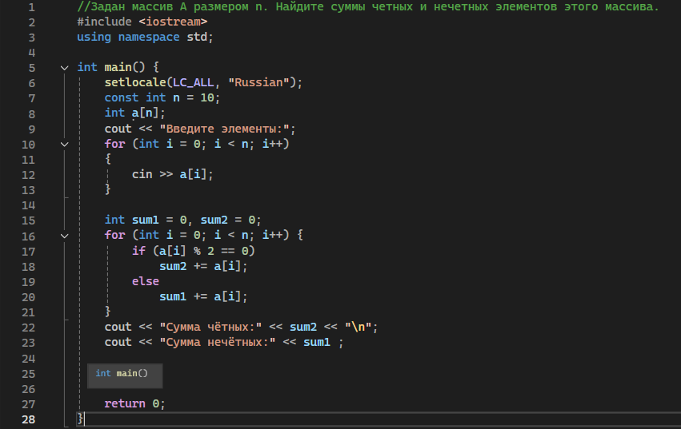

Рисунок 1 – Скриншот кода программы задания 1

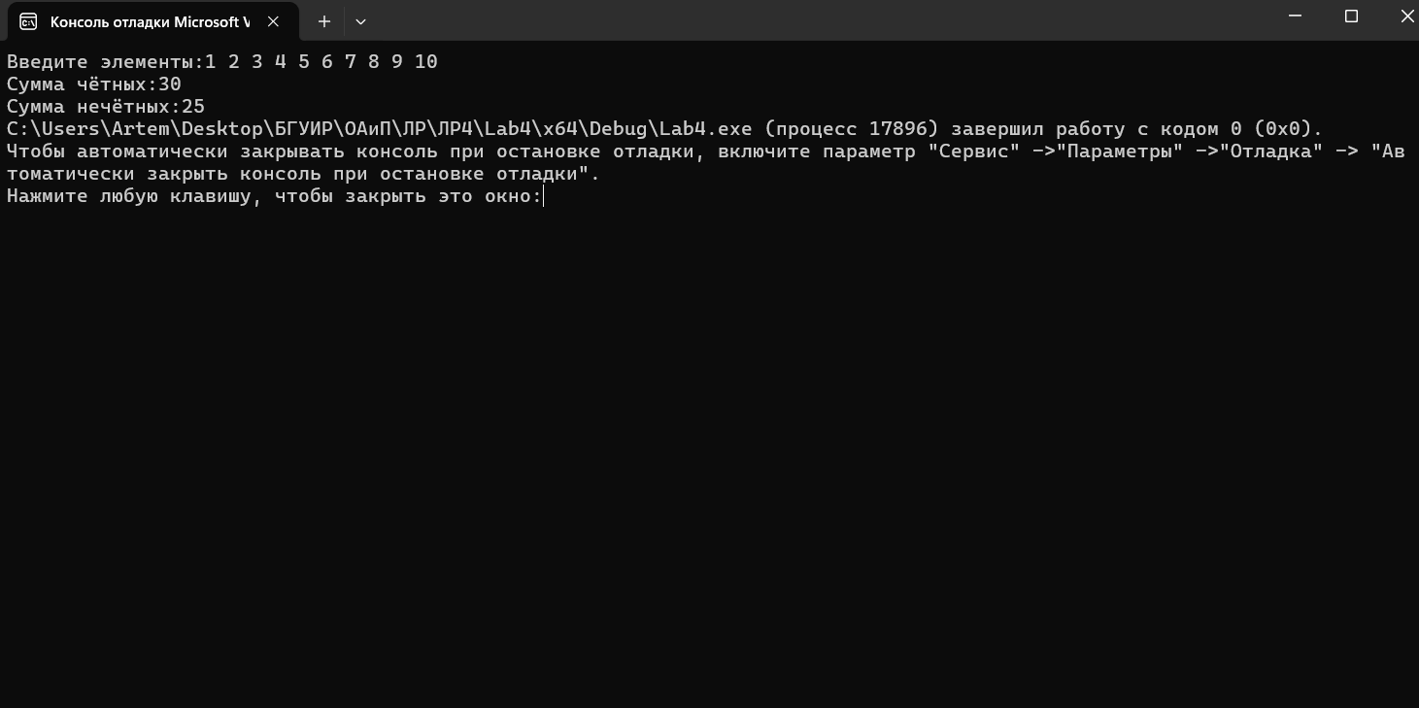

Рисунок 2 – Результаты работы программы по заданию 1 после ввода значений пользователем

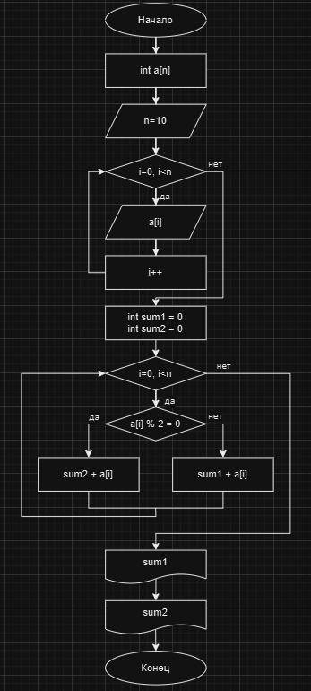

Рисунок 3 – Блок-схема для задания 1

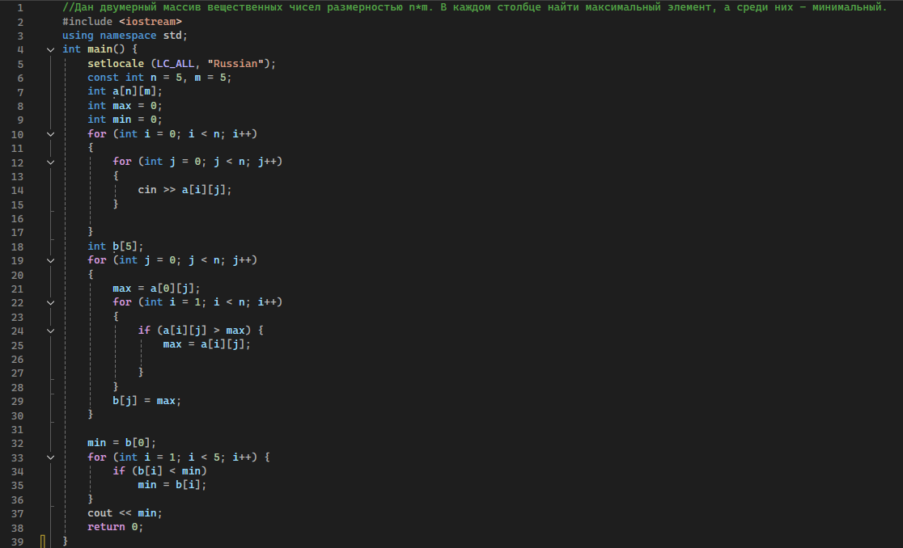

Рисунок 4 – Скриншот кода программы для задания 2

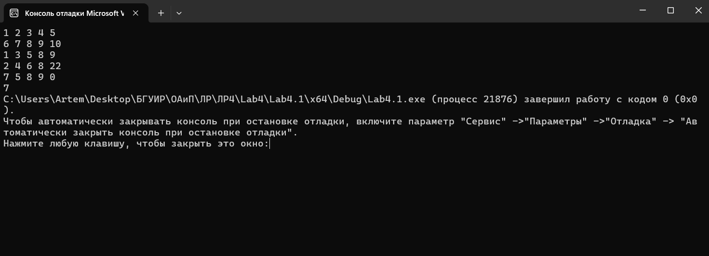

Рисунок 5 – Скриншот результатов работы программы по заданию 2

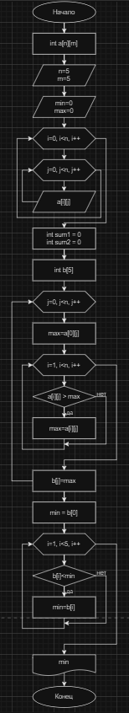

Рисунок 6 – Блок-схема для задания 2

Вывод: В ходе лабораторной работы успешно были написаны 2 программы: первая – для нахождения суммы чётных и суммы нечётных элементов массива, вторая – для поиска минимального элемента среди максимальных элементов каждого столбца. Программы представляют собой консольные приложения для ввода массива с клавиатуры и отображения результата работы. Для реализации были использованы команды для создания массива, а также цикл for.